Dyspenser kwasu mrówkowego Liebiga już na polskim rynku!
Spółka Fideli, właściciel portalu 4apis.pl i hurtowniapszczelarska.pl, nie tylko wydał pszczelarski bestseller autorstwa dr. Gerharda Liebiga "Einfach imkern" w polskiej wersji językowej, lecz także wprowadził na polski rynek opracowany przez dr. Liebiga dozownik kwasu mrówkowego do zwalczania warrozy.

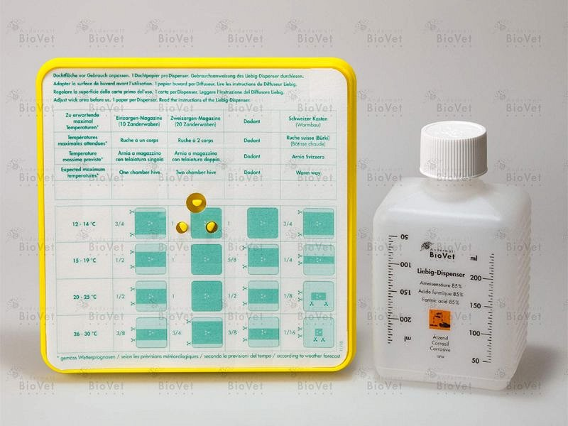
Doktor Gerhard Liebig w swoich badaniach naukowych nad pszczołami nie ograniczył się do teoretyzowania, ale również opracował i opatentował dyspenser kwasu mrówkowego, który jest wyjątkowo przydatny w efektywnym zwalczaniu warrozy. Dyspenser cieszy się sporą popularnością na Zachodzie, a od niedawna jest dostępny również dla pszczelarzy z Polski.
Działanie kwasu mrówkowego
Nie od dziś znane są właściwości kwasu mrówkowego (HCOOH), który wykazuje działanie przeciwroztoczowe, pierwotniakobójcze, grzybostatyczne oraz – w mniejszym stopniu – bakteriostatyczne i bakteriobójcze.
Z tego względu, kwas mrówkowy znalazł zastosowanie w zwalczaniu pasożyta Varroa destructor, czyli warrozy, jednej z najgroźniejszych i zarazem najtrudniejszych w tępieniu chorób pszczół.
Kwas mrówkowy oddziałuje na pasożyty bytujące na pszczołach i ukryte pod zaklepami komórek z czerwiem, likwidując je i utrudniając ich namnażanie.
Stosowanie kwasu mrówkowego
Stosowanie kwasu mrówkowego wymaga wprawy oraz ścisłego przestrzegania zaleceń, choćby z tego powodu, że ten najprostszy kwas organiczny, zastsowany w zbyt dużym stężeniu powyżej 25%, jest toksyczny dla ludzi i zwierząt: podrażnia układ oddechowy i narząd wzroku, powoduje oparzenia skóry i błon śluzowych oraz martwicę tkanek.
Podczas podawania kwasu do ula należy używać środków ochrony osobistej, takich jak maski na twarz, rękawice i okulary ochronne. Samo aplikowanie kwasu warto natomiast przeprowadzić przy użyciu przeznaczonego do tego urządzenia. Takie właśnie urządzenie opracował doktor Gerhard Liebig, ceniony naukowiec i pszczelarz z wieloletnim doświadczeniem.
Dyspenser kwasu mrówkowego Liebiga
Dyspenser (dozownik, parownik) kwasu mrówkowego Liebiga pozwala precyzyjnie dozować kwas mrówkowy. Specjalny projekt tego narzędzia, swoją drogą dość prostego w obłudze, oraz skrupulatnie wyliczona pojemność dozownika zapewniają, że stosowanie kwasu jest bezpieczne dla rodziny pszczelej, jak również dla pszczelarza.
Co zawiera zestaw i jak go używać?
Zestaw do podawania kwasu mrówkowego wg projektu Liebiga (dostępny w hurtowniapszczelarska.pl), składa się z następujących elementów:
l butelka o pojemności 300ml z kwasem mrówkowym, skalą do napełniania i osłonką ochronną,
l kartonowy knot,
l płytka z klipsami umożliwiającymi zamocowanie.
Do zestawu dołączona jest bardzo szczegółowa instrukcja, z której można dowiedzieć się m.in.:
l jak przygotować się do bezpiecznego podania kwasu za pomocą parownika (dotyczy ochrony osobistej, przygotowania parownika oraz zapewnienia odpowiednich warunków ulom),
l jak wlewać kwas do butelki (dotyczy sytuacji, w której dokupiono dodatkową porcję kwasu),
l co zrobić w celu regulacji tempa parowania (przypominamy, że zbyt wolne parowanie sprawia, że preparat nie będzie skuteczny, natomiast zbyt szybkie parowanie 10g/korpus/doba jest szkodliwe dla czerwiu i młodych pszczół oraz może powodować okłębianie i stratę matek pszczelich),
l jaki jest proces stosowania parownika,
l jakie są koncepcje stosowania parownika,
l jakie możliwe skutki uboczne mogą wystąpić po podaniu kwasu.
Dokładny proces podawania kwasu mrówkowego za pomocą parownika można zobaczyć na filmie autorstwa doktora Gerharda Liebiga (zobacz film na YouTube).

